ДЕРЖАВНИЙ УНІВЕРСИТЕТ ІНТЕЛЕКТУАЛЬНИХ ТЕХНОЛОГІЙ І ЗВ’ЯЗКУ
ВІДОКРЕМЛЕНИЙ СТРУКТУРНИЙ ПІДРОЗДІЛ
«ФАХОВИЙ КОЛЕДЖ ЗВ’ЯЗКУ ТА ІНФОРМАТИЗАЦІЇ
ДЕРЖАВНОГО УНІВЕРСИТЕТУ ІНТЕЛЕКТУАЛЬНИХ ТЕХНОЛОГІЙ І ЗВ’ЯЗКУ»

Циклова комісія інформаційних технологій

Звіт
з практичної роботи №4
з предмету “Автоматизовані процеси при розробці ПЗ”

Виконав: студент 3 курсу, групи З-41 спеціальності
121 Інженерія програмного забезпечення
освітня програма
Розробка програмного забезпечення

Ілля АРСЕНЬЄВ

ВСТУП

Автоматизація тестування є основою сучасних процесів розробки програмного забезпечення: зміна коду має замикатися автоматичною перевіркою, яка відразу показує, що саме порушено. Фундаментом такої перевірки є юніт-тести, що перевіряють одну функцію в повній ізоляції від бази даних, мережі та браузера. Якість юніт-тесту визначається не відсотком покритих рядків, а змістовними перевірками очікуваних значень.
Метою даної роботи є практичне відпрацювання створення невеликого модуля з чіткою поведінкою, його покриття юніт-тестами за схемою AAA та публікація коду разом із тестами в публічному репозиторії GitHub. Особлива увага приділяється трьом видам перевірок — щасливому шляху, відмові та межам діапазонів, — а також вимірюванню покриття рядків і доведенню того, що тести справді ловлять зламану формулу.

1 ОСНОВНА ЧАСТИНА

Роботу виконано за індивідуальним Варіантом 3 (функція score_to_ects(score) — переведення балу у шкалу ECTS) мовою Python з використанням тестового фреймворку PyTest та плагіна pytest-cov у хмарному середовищі Claude Code на операційній системі Linux.
Публічне посилання на репозиторій: https://github.com/arsenevilia/unit-tests-lab-3
Номер журналу: 3, варіант 3 (3 mod 10). Мова Python обрана через лаконічний синтаксис та вбудовану підтримку виключень, а PyTest із pytest-cov дає покриття однією командою.

Параметри варіанта завдання:

№ варіанта | Функція | Мова та раннер | Правило (діапазони) | Обов'язкові випадки | Покриття
3 | score_to_ects(score) | Python, PyTest, pytest-cov | 90–100 A, 82–89 B, 74–81 C, 64–73 D, 60–63 E, 0–59 F; бал поза 0…100 — помилка | 100→A; 90→A; 89→B; 60→E; 59→F; −1 і 101 — помилка | 100 % (поріг 80 %)

Початковий етап полягав у вимірюванні варіанта (номер журналу 3 → варіант 3), виписуванні правила своїми словами та створенні публічного репозиторію unit-tests-lab-3 на GitHub. Успіхом вважається повернення літери ECTS для балу 0–100, відмовою — виняток ValueError для балу поза діапазоном 0…100 або для значення, що не є числом. Межею є значення на стику діапазонів, де нижня межа входить у вищий діапазон: 90 → A, 89 → B, 60 → E, 59 → F.
Функцію score_to_ects реалізовано у модулі ects.py як чисту функцію без бази, файлів, мережі та годинника. Вона спершу перевіряє тип і діапазон входу та піднімає ValueError із однаковими повідомленнями, а далі проходить таблицю нижніх меж (90, 82, 74, 64, 60, 0) і повертає першу літеру, межа якої не перевищує бал. У модулі зазначено прізвище автора.
Тести написано у файлі test_ects.py за схемою AAA, кожен із них ставить одне питання. Щасливий шлях перевіряє test_hundred_gives_a; межі перевіряє параметризований test_boundaries_go_to_higher_range, що містить пари 90/89, 82/81, 74/73, 64/63 та 60/59, а також test_sixty_is_e_and_fifty_nine_is_f; відмову перевіряють test_score_out_of_range_is_rejected для значень −1 та 101 і test_non_numeric_score_is_rejected для нечислового входу, причому перевіряється саме тип винятку та текст повідомлення; додатковий випадок — test_fractional_score_between_bounds_falls_to_lower_grade, де 89.5 дає B.
Локальний прогін командою pytest -v показав 19 зелених тестів, а команда pytest --cov=ects --cov-report=term-missing — покриття рядків 100 % (10 з 10 рядків) при вимозі не нижче 80 %. Додатково було виконано перевірку чутливості тестів: у модулі навмисно змінено межу 90 на 91, після чого тест на межу впав, тобто тести справді ловлять зламану формулу.
Модуль, тести, файл залежностей requirements.txt, README із командами запуску та звіт покриття опубліковано в репозиторії unit-tests-lab-3 окремими змістовними комітами. HTML-звіт покриття збережено в каталозі coverage/, а скріншоти прогону — в каталозі screenshots/.

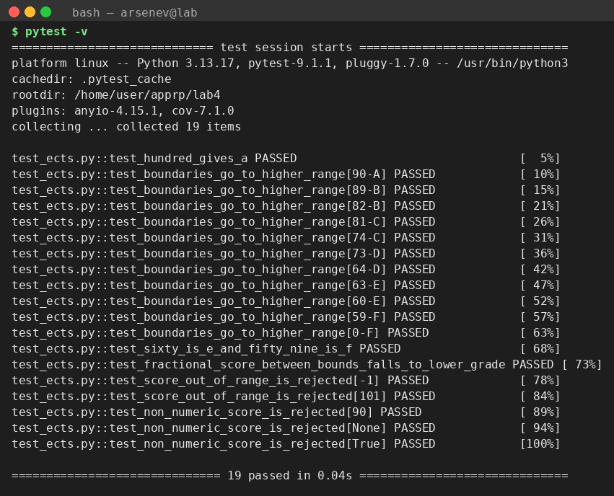
Рисунок 1.1 – Зелений локальний прогін командою pytest -v: 19 тестів пройдено.
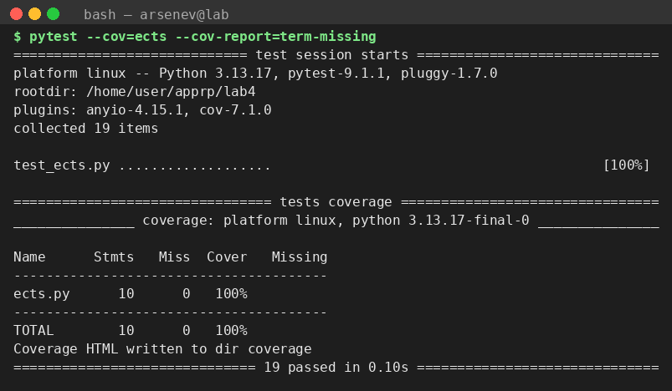
Рисунок 1.2 – Звіт покриття в терміналі (pytest --cov=ects --cov-report=term-missing): модуль ects.py — 100 %.
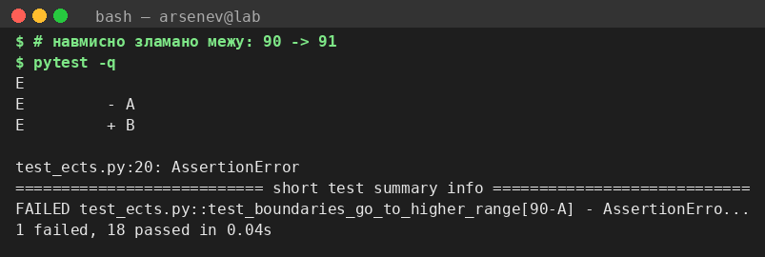
Рисунок 1.3 – Перевірка чутливості тестів: після навмисного псування межі 90→91 тест на межу падає.
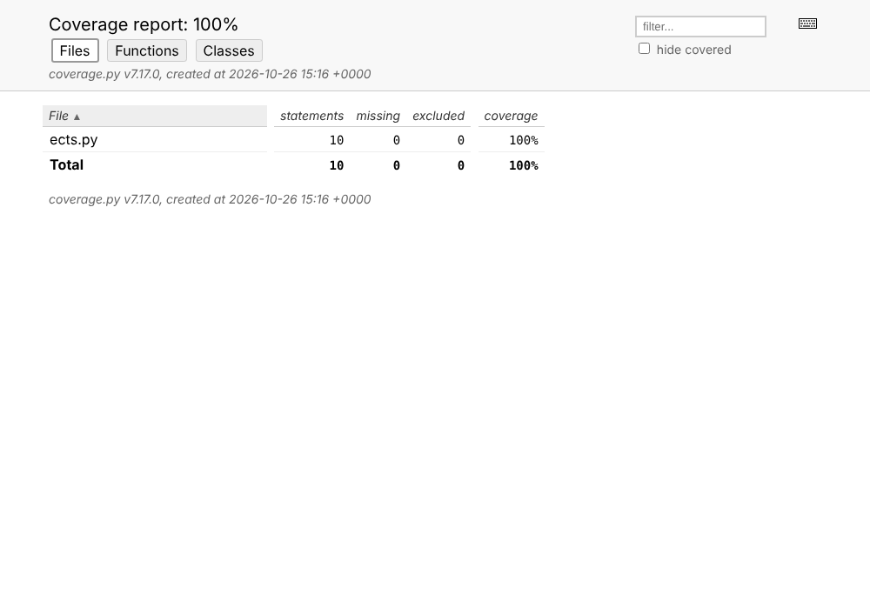
Рисунок 1.4 – HTML-звіт покриття (coverage/index.html): 10 операторів, усі виконані.
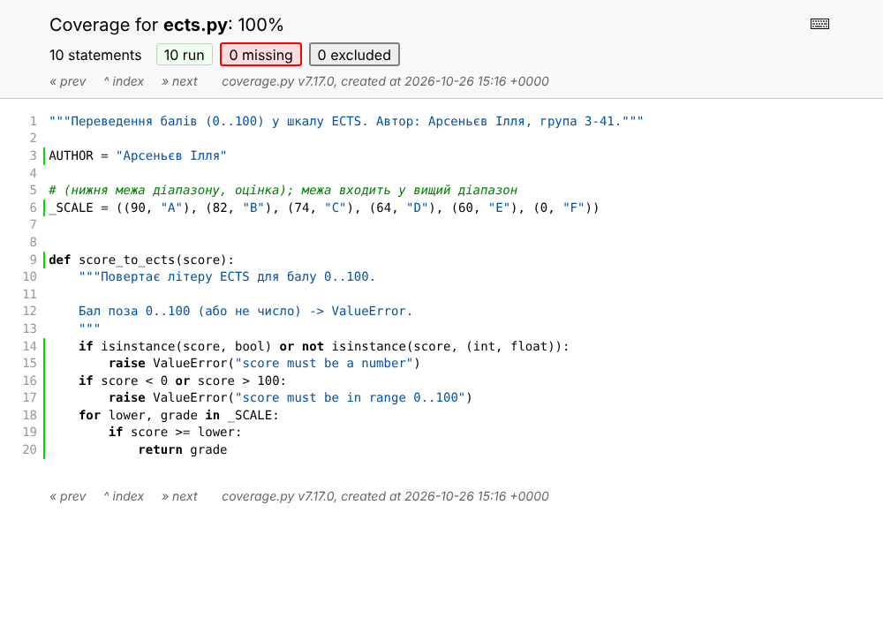
Рисунок 1.5 – HTML-звіт покриття модуля ects.py: усі рядки функції покрито тестами.
Аналітичні висновки щодо процесів:
Чому це юніт-тести: кожен тест викликає одну чисту функцію score_to_ects з конкретним входом і порівнює повернуте значення або виняток з очікуваним; у ньому немає бази даних, мережі, браузера чи інших компонентів, а результат повторюваний і не залежить від часу.
Чому змістовні assert важливіші за відсоток покриття: перевірка на кшталт is not None виконує всі рядки і дає 100 % покриття, але не помітить зламаної формули. Тому тести порівнюють конкретні значення («A», «B», «E», «F») і конкретний тип винятку, а чутливість набору підтверджено експериментом із навмисно зламаною межею.
КОНТРОЛЬНІ ЗАПИТАННЯ
1. Чим юніт-тест відрізняється від інтеграційного, якщо обидва написані на PyTest або Jest?

Юніт-тест перевіряє одну функцію в ізоляції, без бази даних, мережі та браузера. Інтеграційний тест перевіряє взаємодію кількох реальних частин системи — наприклад, функції разом із базою даних чи зовнішнім API. Різниця визначається тим, що саме є реальним у тесті, а не інструментом.

2. Чому is not None дає 100 % рядків і не ловить зламану формулу?

Така перевірка лише змушує виконатися рядки коду, тож метрика покриття зростає, але значення результату нікуди не порівнюється. Якщо формулу зламано, функція все одно щось повертає, і тест проходить. Тому в роботі використано порівняння очікуваних значень.

3. Чому звіт покриття без змістовного assert не доводить правильність формули?

Покриття показує лише, які рядки було виконано під час тестів, але не те, чи правильним був результат. Доказом коректності є assert, що порівнює фактичне значення з очікуваним; це підтверджено експериментом, де після зміни межі 90→91 тест упав.

4. Що означає схема AAA і як вона застосована в тестах роботи?

AAA розшифровується як Arrange–Act–Assert: підготувати вхідні дані, виконати одну дію, перевірити один результат. У тестах роботи вхідний бал готується першим рядком, далі викликається score_to_ects, а потім порівнюється повернута літера або перевіряється виняток.

5. Чому в роботі не можна мокати власну функцію варіанта?

Якщо підмінити саму функцію заглушкою, тест перевірятиме заглушку, а не правило. Моки доречні для зовнішніх залежностей, але тут функція є чистою і не має залежностей, тож вона викликається безпосередньо.

6. Які види перевірок обов'язкові для набору тестів у цій роботі?

Мінімум чотири: щасливий шлях, відмова на недопустимому вході, межа на стику діапазонів та ще один змістовний випадок (друга гілка, стеля, округлення). У варіанті 3 це відповідно 100 → A, значення −1 та 101, значення 90/89 і 60/59 та дробовий бал 89.5.

ВИСНОВКИ

Під час виконання практичної роботи № 4 було опановано створення модуля з чіткою поведінкою, його покриття юніт-тестами та публікацію коду разом із тестами в публічному репозиторії GitHub.
На практиці було реалізовано функцію score_to_ects за варіантом 3, написано набір із 19 тестів за схемою AAA, що охоплює щасливий шлях, відмову, межі діапазонів та додатковий випадок, і досягнуто покриття рядків 100 % при вимозі не нижче 80 %. Експеримент зі зламаною межею підтвердив, що тести ловлять помилку у формулі, а не просто виконують рядки. Усі поставлені завдання виконано в повному обсязі відповідно до варіанта 3.

